Выполнил: Скорняков В. И.

Группа: ИСп-2-21

Практическая работа 3

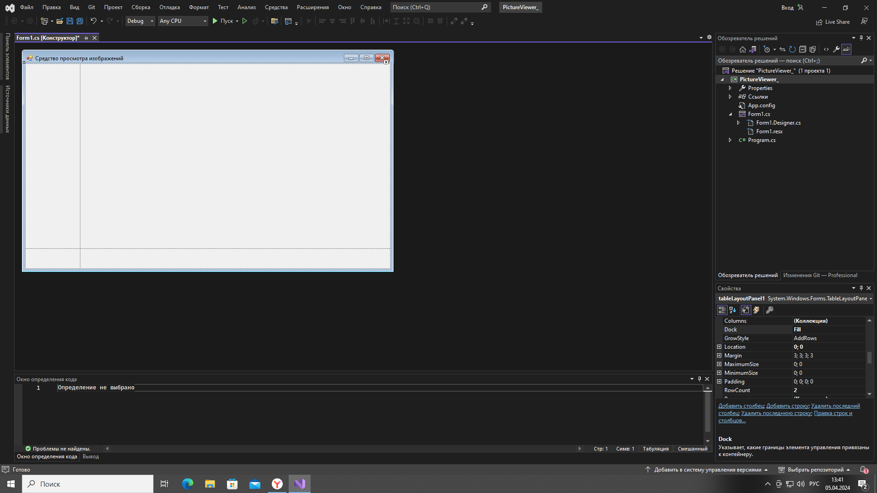

Рисунок 1 Практическая работа 3.1

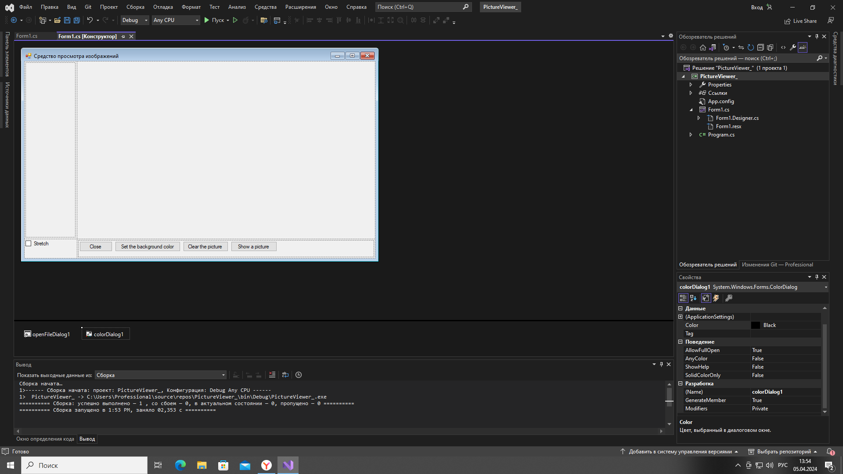

Рисунок 2 Практическая работа 3.2